**МУНИЦИПАЛЬНОЕ БЮДЖЕТНОЕ ДОШКОЛЬНОЕ ОБРАЗОВАТЕЛЬНОЕ**

**УЧРЕЖДЕНИЕ – ДЕТСКИЙ САД КОМБИНИРОВАННОГО ВИДА № 102**

**620072, г. Екатеринбург, ул. Сыромолотова, 14 а, тел/факс: 347-05-81, 347-62-60**

[**http://102.tvoysadik.ru/**](http://102.tvoysadik.ru/) **электронная почта:** [**mdou102@mail.ru**](mailto:mdou102@mail.ru)

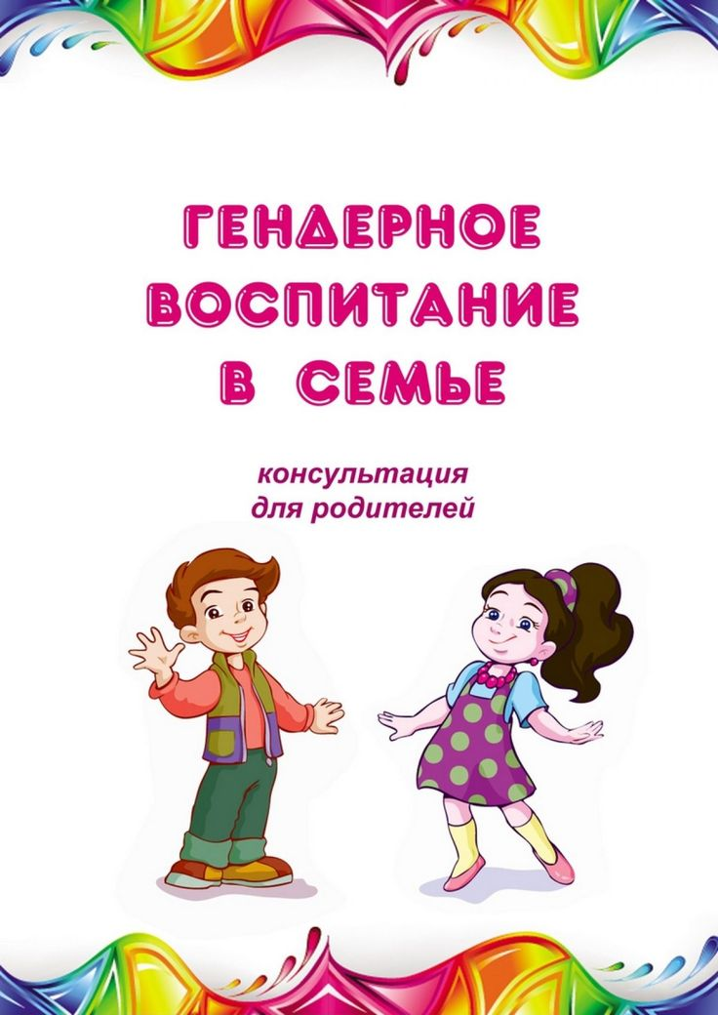

Исполнитель:

Орлова И. И.

Воспитатель

г. Екатеринбург, 2025г.

Наблюдая за современными детьми, можно отметить, что девочки становятся агрессивными и грубыми, а мальчики перенимают женский тип поведения. Девочки лишены скромности, нежности, терпения. Мальчики же, наоборот, не умеют постоять за себя, слабы физически, лишены выносливости и эмоциональной устойчивости, у них отсутствует культура поведения по отношению к девочкам.

Для того, чтобы исправить эту ситуацию, родителям необходимо корректировать процесс воспитания мальчиков и девочек. Не следует воспитывать детей по принципу «так, как воспитывали меня».

Они по-разному говорят, молчат, чувствуют и думают. От того, как мы, воспитываем наших детей, какие личностные качества мы в них сможем развить, с учетом их индивидуальных и гендерных особенностей, напрямую зависит то, какими женщинами и мужчинами они в дальнейшем станут, какими родителями будут для своих детей.

Рекомендации по воспитанию девочек:

* Мама должна привлекать дочь к «женским» домашним делам, передавая ей секреты своего мастерства.
* Настоящая забота друг о друге проявляется через уважение к старшему поколению
* Девочке необходимо чувствовать, что она может доверять своим родителям, что они всегда готовы ее понять.
* Девочкам нужно больше внимания и признания в ответ на то, какие они есть, что они чувствуют и чего хотят.
* Девочки испытывают потребность в том, чтобы их любили за то какие они есть. Восхищайтесь ими!

Рекомендации по воспитанию мальчиков:

* Мальчикам нужно реже запрещать, а чаще разрешать что-то дополнительное за хороший поступок.
* Мальчиков не следует ругать за слезы.
* Папе, во время общения с сыном, следует сдерживать эмоции, стараться разговаривать, не повышая тона, спокойно.
* Мамам нужно больше доверять воспитание сына папе: он (папа) чувствует, как нужно воспитывать мужчину.